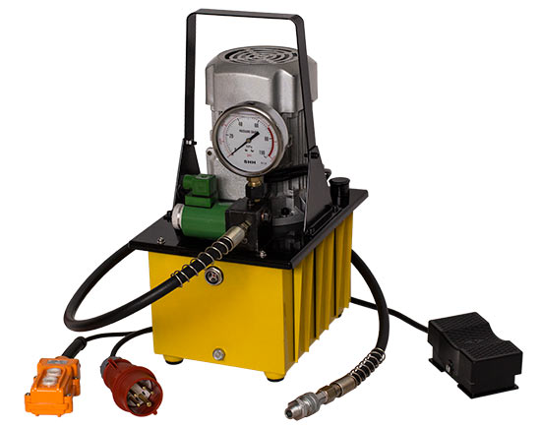  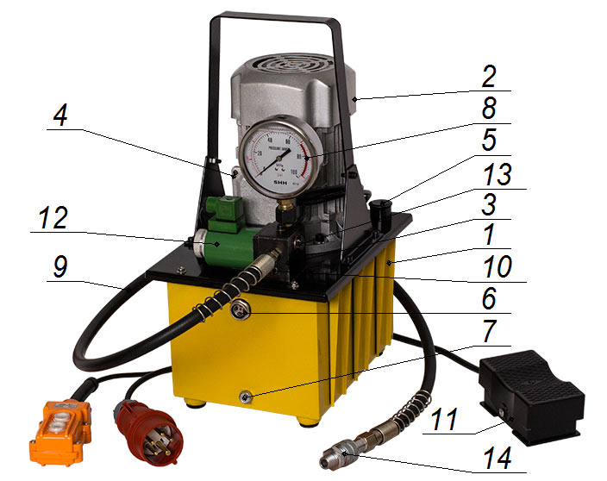  3.5. Педаль управления 11 имеет три позиции:  - "Пуск" насосной станции, когда масло подается под давлением в гидроцилиндр;  - "Стоп" насосной станции (нейтральное положение), когда рабочий инструмент остается под давлением;  - сброс давления (масло под действием пружины или груза на штоке гидроцилиндра сливается в бак насосной станции).  Скорость возврата штока зависит от вязкости масла, усилия возвратной пружины (или веса груза на штоке гидроцилиндра)  4. ПОДГОТОВКА К РАБОТЕ  4.1. Проверьте уровень масла в гидробаке через смотровое окошко 6. Уровень масла должен находиться немного выше средней линии окошка. Если уровень масла ниже нормы – долить его через отверстие закрытое пробкой 5. При работе пробка 5 должна быть приоткрыта для циркуляции воздуха.  ВНИМАНИЕ! Рабочий диапазон температур для эксплуатации станции +5⁰ … +45⁰С.  4.2. Подключите гидроцилиндр к гидростанции через рукав высокого давления.  5. ТЕХНИЧЕСКОЕ ОБСЛУЖИВАНИЕ  5.1. В процессе эксплуатации маслостанции может потребоваться произвести очистку масляного сепаратора и маслобака.  5.2. Своевременная замена гидравлического масла продлевает срок службы маслостанции и снижает вероятность засорения масляного фильтра и клапанов. Следует использовать гидравлическое масло "ВМГЗ" или аналоги. При использовании более вязкого (густого) гидравлического масла производительность маслостанции снижается, шток гидроцилиндра будет медленнее выдвигаться и возвращаться.  6. ГАРАНТИЙНЫЕ ОБЯЗАТЕЛЬСТВА  6.1. Поставщик гарантирует надежную работу станции в течение 12 месяцев со дня ее продажи при условии соблюдения потребителем правил эксплуатации изложенных в настоящем РЭ.  6.2. Претензии принимаются только при наличии настоящего руководства по эксплуатации с отметкой о дате продажи и штампом организации-продавца.  6.3. Гарантийные обязательства не распространяются на станции с механическими повреждениями, вызванными неправильной эксплуатацией, при наличии следов самостоятельных ремонтных работ, при наличии в баке масла отличного от рекомендуемого. |  | ГИДРАВЛИЧЕСКАЯ  НАСОСНАЯ  СТАНЦИЯ  С ЭЛЕКТРОПРИВОДОМ  МГС 700-0.8П-Э-1  Руководство по эксплуатации
  Штамп магазина: | Дата продажи:_______________

1. НАЗНАЧЕНИЕ  Гидравлическая насосная станция с электроприводом является профессиональным оборудованием, предназначенным для совместной работы с гидравлическим цилиндром одностороннего действия с соответствующими параметрами и пружинным возвратом штока.  2. ТЕХНИЧЕСКИЕ ХАРАКТЕРИСТИКИ  3. УСТРОЙСТВО, ПРИНЦИП РАБОТЫ  3.1. Гидравлическая станция состоит из масляного бака 1, на крышке которого установлены приводной электродвигатель 2, гидравлический блок управления 3 с электромагнитом 12 и электрическая распределительная коробка 4 (рис.1).  3.2. Масляный бак 1 выполнен в виде сварной герметичной емкости. Крышка и бак скреплены винтами и промазаны герметиком. В верхней части на крышке масляного бака имеется отверстие для заливки масла закрытое пробкой 5. На лицевой стенке бака в верхней части расположено смотровое окошко 6 для контроля уровня масла, а в нижней части сливное отверстие, закрытое пробкой 7. Внутри бака размещен шестиплунжерный аксиальный насос высокого давления с всасывающим фильтром.  3.3. Гидравлический блок управления 3 имеет электромагнитный клапан для сброса давления, манометр 8 для определения гидравлического давления в системе, резьбовое отверстие для подключения рукава высокого давления (РВД) 9 с внутренней конической резьбой 3/8” на выходном конце шланга. Опционально на конце РВД может быть установлено быстроразъемное соединение 14 (БРС). Между гидравлическим блоком управления и РВД установлено стальное прорезиненное уплотнительное кольцо. С левой стороны гидравлического блока управления 3 выступает шестигранная головка обратного клапана, отвечающего за удержание давления в системе. Винты с цилиндрическими головками и медными уплотнительными шайбами заглушают технологические отверстия. Винт с контргайкой на тыльной стороне блока управления является осью язычка клапана сброса давления.  Настройка давления:  На лицевой части гидравлического блока управления имеется регулировочный винт 10 с контрвинтом для настройки предельного уровня рабочего давления создаваемого маслостанцией (винт с внутренним шестигранником расположенный под отверстием для подсоединения РВД). Штатно давление маслостанции настроено на 600-700 бар. |  | Если Ваш гидроцилиндр рассчитан на давление менее 700 бар, то следует уменьшить рабочее давление маслостанции до требуемого уровня, чтобы избежать поломок. Для этого:  1) подсоедините РВД 9 к распределителю 3, используя прорезиненное уплотнительное кольцо;  2) прокачайте масло через в течение 10 секунд, опустив конец РВД в отверстие для заливки масла;  3) отсоедините РВД и заглушите отверстие в распределителе 3 болтом, идущем в комплекте (при отсутствии БРС 14 на РВД 9). Если на РВД установлено БРС, то просто отсоедините ответную часть БРС;  4) включите маслостанцию, нажав на педаль. Давление начнет увеличиваться. Когда стрелка на манометре перестанет двигаться - отпустите педаль;  5) для уменьшения давления – выкручивайте винт 10, контролируя давление по манометру, до тех пор, пока давление не опустится до требуемой величины;  6) для увеличения давления - закручивайте винт. ВНИМАНИЕ!!! При увеличении давления будьте особенно осторожны. Маслостанция не рассчитана на давление более 700 бар. Превышение этого давления может быть причиной поломки маслостанции.  3.4. Электрическая распределительная коробка 4 имеет входной кабель для подключения к сети электропитания и три выходных кабеля к:  - педали (или пульту) управления 11;  - приводному электродвигателю 2;  - электромагниту гидравлического блока управления.
  2.1. | Максимальное давление, МПа | 70
  2.2. | Производительность, л/мин:  - на холостом ходу  - при максимальном давлении | 3,2  0,8
  2.3. | Объем масляного бака, л | 8
  2.4. | Характеристики приводного электродвигателя:  - мощность, Вт  - напряжение однофазное, В/Гц  - напряжение трехфазное, В/Гц | 750  220÷240/50  380/50
  2.5. | Масса (без масла), кг | 28
  2.6. | Габаритные размеры (LxBxH), мм | 330x250x470
  2.7. | Длина рукава высокого давления, мм | 1500
  2.8. | Используется гидравлическое масло "ВМГЗ" или аналоги.  При использовании более вязкого масла производительность маслостанции снижается.

